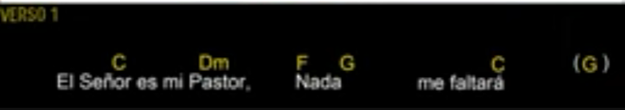
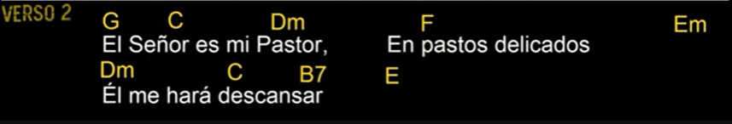
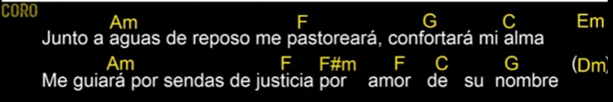
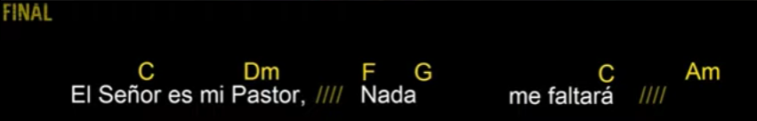

El Señor es mi pastor, nada me faltará
El Señor es mi pastor, en pastos delicados
Él me hará descansar

Junto a aguas de reposo me pastoreará
Confortará mi alma

Me guiará por sendas de justicia
Por amor de su nombre

